Arbeitsblatt zu den Themen: SS, Handlungsspielräume
Die SS – Täter*innen im KZ Mauthausen
Die SS war eine nationalsozialistische Organisation, die unter anderem für die Verwaltung und die Bewachung der Konzentrationslager verantwortlich war. Sie war maßgeblich an Kriegsverbrechen, Völkermorden (z.B. dem Holocaust) und anderen Gewaltverbrechen beteiligt.
Auch im KZ Mauthausen verübten SS-Angehörige tausende Morde. Gleichzeitig lebten sie entweder direkt am Lagergelände oder in einer Siedlung im Ort Mauthausen. Viele knüpften Beziehungen zu Menschen, die im Umfeld des Lagers lebten, z.B. Martin Roth, der Leiter des Krematoriums. Er kehrte auch nach dem Nationalsozialismus immer wieder nach Mauthausen zurück und verbrachte mit seiner Familie Urlaube im Ort.
1. Teil:
Versuche folgende Satzanfänge mit eigenen Worten fortzusetzen (schriftlich als Text oder mündlich als Tonaufnahme oder Video). Fallen dir unterschiedliche Möglichkeiten ein, die Sätze fortzusetzen?
- Viele junge Männer meldeten sich freiwillig zur SS, weil ...
- SS-Mitglieder wurden im KZ Mauthausen zu Mörder*innen, weil ...
- Manche ehemalige Gefangene sagten aus, dass sie von SS-Mitgliedern (z.B. Martin Roth) auch „anständig behandelt“ worden seien. Hier sehe ich einen/keinen Widerspruch, weil ...

Betrachte das Bild von Martin Roth und einer unbekannten Frau. Beschäftige dich danach mit folgenden Fragen und halte deine Gedanken in Form eines Textes, einer Tonaufnahme oder eines Videos fest.

- Wie wirkt das Bild auf dich? Was fällt dir auf (Achte auf Details! Z.B. Gesichter, Kleidung, Hintergrund)? Wo könnte das Foto gemacht worden sein? Wer könnte es gemacht haben? Warum wurde es gemacht?
- Welche Verbindungen und Beziehungen gab es zwischen der SS und den Menschen im Umfeld des Konzentrationslagers?
- Warum suchten SS-Mitglieder Kontakte zur Bevölkerung und umgekehrt?
- Warum verbrachte Martin Roth seine Urlaube nach dem Krieg in Mauthausen? Was könnte er gemacht haben? Wen könnte er getroffen haben? Was sagt das über die Beziehungen zwischen Roth und den Menschen im Ort aus?
- Wie/Was könnte die Bevölkerung über Martin Roth gedacht haben?
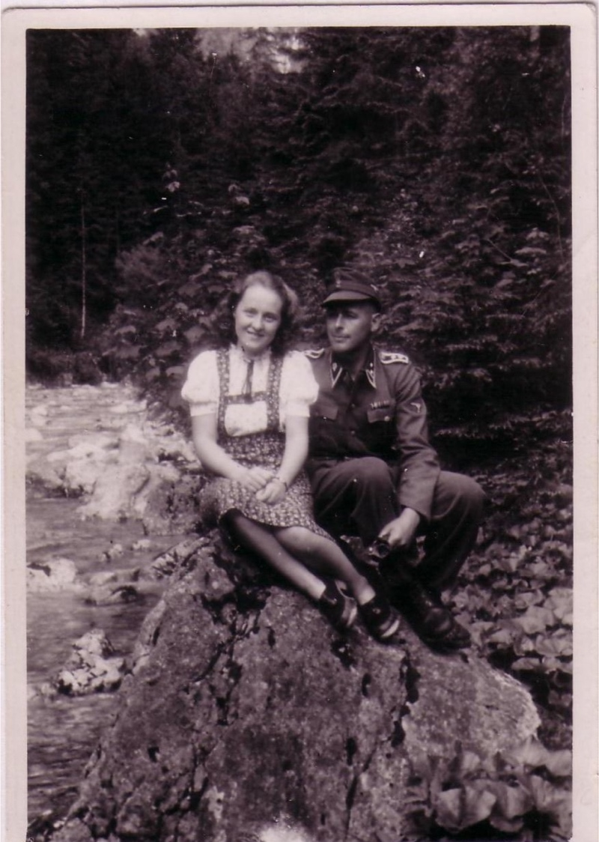

2. Teil:

Schicke deine Ideen (Text, Tonaufnahme, Video) an eine*n Mitschüler*in. Auch du bekommst einen Text/eine Tonaufnahme/ein Video von jemand anderem. Kommentiere diese Gedanken und schicke deinen Kommentar zurück! Du kannst folgende Satzanfänge verwenden:

- Ich sehe das auch so, weil...
- Ich sehe das anders, weil...

3. Teil:

Schau dir den Kommentar von deinem*deiner Mitschüler*in an.

- Was denkst du darüber?
- Wobei seid ihr euch einig? Wo gehen die Meinungen auseinander?
- Welche Fragen ergeben sich für dich daraus?
- Welche Fragen bleiben offen?
- Diskutiert die offenen Fragen noch einmal gemeinsam (Telefon, Videoanruf)!

